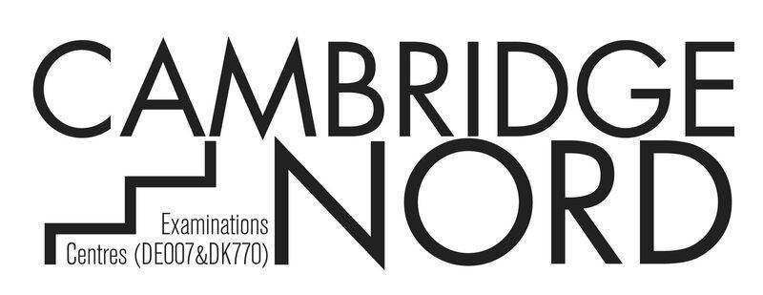
Cambridge Examinations Centres Nord (DE007 & DK770)
iHd Berufliche Schule für Medien und Kommunikation
Eulenkamp 46 - 22049 Hamburg
+49 (40) 428951220 / + 45 71522696
+44 77456 22811 (WhatsApp/Signal)
info@cambridge-nord.de / info@cambridge-nord.dk / www.cambridge-hamburg.de
Anmeldung

Cambridge Young Learners English Exams

Ich melde mein Kind für die folgende Prüfung an:

___ Pre A1 Starters ___ A1 Movers ___ A2 Flyers

Termin: Samstag, 9. Dezember (Anmeldeschluss: 23. Oktober) 2023
Samstag, 24. Februar (Anmeldeschluss: 8. Januar) 2024
Donnerstag, 02. Mai (Anmeldeschluss: 8. März) 2024
Samstag, 18. Mai (Anmeldeschluss: 15. März) 2024
Samstag, 1. Juni (Anmeldeschluss: 15. März) 2024
Samstag, 9. November (Anmeldeschluss: 13. September) 2024

Name des Kindes: ………………………..................... ………………………....
(Blockschrift) Name Geburtsdatum

Addrese: ………………………………………………………………………....................

……………………… ……………………………… …………………...........
Postleitzahl Ort Telefon

Erklärung
Ich habe zur Kenntnis genommen, dass die Anmeldung meines Kindes nur erfolgen kann und gültig ist, wenn die Prüfungsgebühren auf unten stehendes Konto eingezahlt wurden und die Kopie des Einzahlungsbelegs an diese Anmeldung angeheftet wurde.
Ich habe die Teilnahmebedingungen (cambridge-nord.de/agb//) gelesen und bin mit ihnen einverstanden.

………………………………………………………....... ………………………....
Unterschrift der Erziehungsberechtigten Datum
Bitte senden Sie das ausgefüllte Formular als PDF, DOC oder JPG an: info@cambridge-nord.de / info@cambridge-nord.dk

